**Рекомендации подросткам с заниженной самооценкой**

* Назови пять своих самых сильных и самых слабых сторон. Подумай над тем, как твои сильные стороны помогают тебе в жизни, а слабые мешают. Учись опираться на свои сильные стороны и реже проявлять слабые.
* Чаще думай над тем, чего тебе удалось добиться, а не концентрируйся на своих неудачах. Ищи причины своих неудач в своей неуверенности, а не в недостатках личности.
* Помни, что критика часто бывает необъективной. Перестань остро и болезненно реагировать на все критические замечания в свой адрес: это не истина в последней инстанции, а просто частное мнение. Пользуйся критикой, чтобы учиться на ошибках, но не позволяй другим людям критиковать твою личность.
* Не мирись с людьми, обстоятельствами и видами деятельности, которые заставляют тебя чувствовать свою неполноценность. Лучше не занимайся этим делом и не общайся с такими людьми.
* Старайся браться только за те дела, которые тебе по плечу. Постепенно их можно усложнять, но не берись за то, в чем ты сильно не уверен.

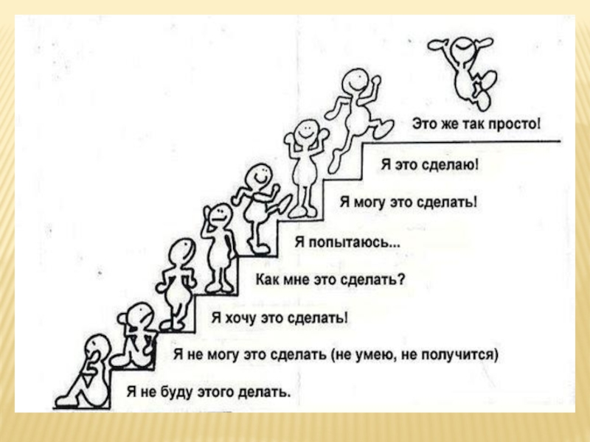

***Единственный человек, с которым вы должны сравнивать себя, это вы в прошлом. И единственный человек, лучше которого вы должны быть, это тот, кто вы есть сейчас.***

**Зигмунд Фрейд**

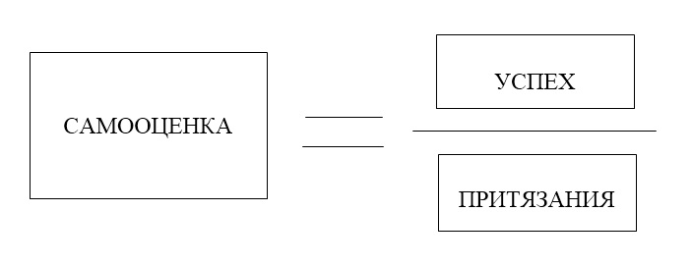

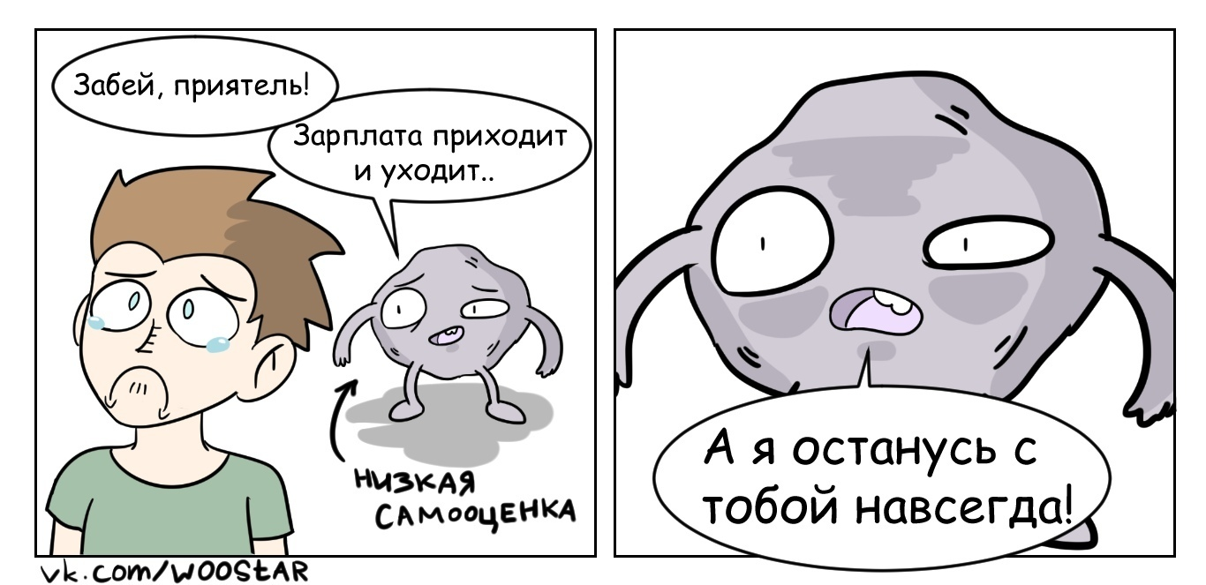

### Особенности самооценки подростков

В подростковом возрасте адекватность самооценки постепенно увеличивается.   
Р. Берне объясняет это тем, что подростки оценивают себя ниже по тем показателям, которые представляются им самим важными, и это снижение указывает на их больший реализм, в то время как детям свойственно завышать оценку собственных качеств. Этот период отмечен резким переходом от фрагментарного и недостаточно четкого видения себя к относительно полной, всеобъемлющей "Я-концепции".

**Подготовила педагог-психолог Волосатова Ю.В.**

**МОУ «СОШ г.Ермолино» 249028, Калужская обл, Боровский р-н, Ермолино г, Карла Маркса ул, дом № 1 +7(48438)6-79-97**



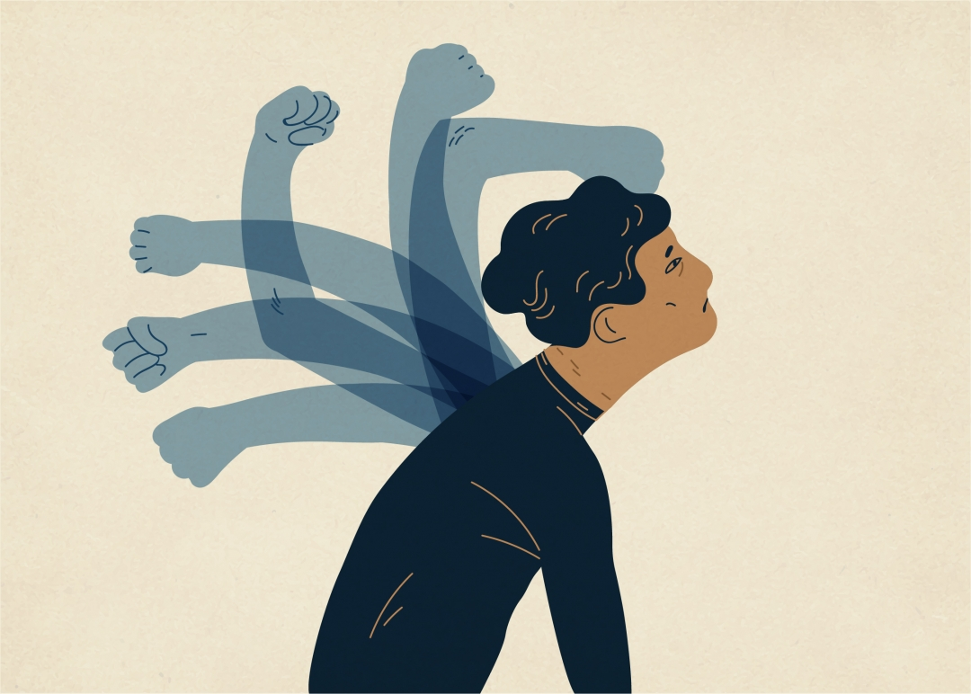

**2023 год**

**МОУ «СОШ г. Ермолино»**

**Признаки низкой самооценки подростка:**

* нежелание контактировать со сверстниками, отказ от посещения массовых мероприятий и прогулок;
* возникновение повышенной тревожности, паники;
* уверенность в том, что ничего не получится, а если вышло, то это случайность;
* отказ от публичных выступлений в школе или на семейных мероприятиях;
* зависимость от мнения окружающих;
* подражание своим одноклассникам или экранным образам;
* замкнутость, нежелание делиться своими мыслями.

**Как повысить самооценку**

* Постарайтесь более позитивно относиться к жизни. Используйте внутренний диалог с собой, состоящий только из позитивных утверждений. Если негативные мысли будут иметь место, постарайтесь тут же переключиться на приятное.
* Относитесь к людям так, как они того заслуживают. Выискивайте в каждом человеке не изъяны, а достоинства.
* Относитесь к себе с уважением. Составьте список своих достоинств. Убедите себя в том, что вы имеете таковые.
* Попытайтесь избавиться от того, что вам самим не нравится в себе. Чаще смотрите на себя в зеркало, пытаясь ответить на вопрос: стоит ли что-то изменить в себе. Если да – то не откладывайте.
* Начинайте принимать решение само-стоятельно. Помните, что не существует правильных и неправильных решений. Любые принятые вами решения вы всегда можете оправдать и обосновать.
* Постарайтесь окружить себя тем, что оказывает на вас положительное влияние. Приобретайте любимые книги, магнитофонные записи. Имейте и любите свои "слабости".
* Начинайте рисковать. Принимайте на себя ответственность, пусть доля риска сначала может быть невелика.
* Обретите веру: в человека, в обстоятельства и т.д. Помните, что вера в нечто более значительное, чем мы сами, может помочь нам в решении трудных вопросов. Если вы не можете повлиять на ход событий, "отойдите в сторону" и просто подождите.

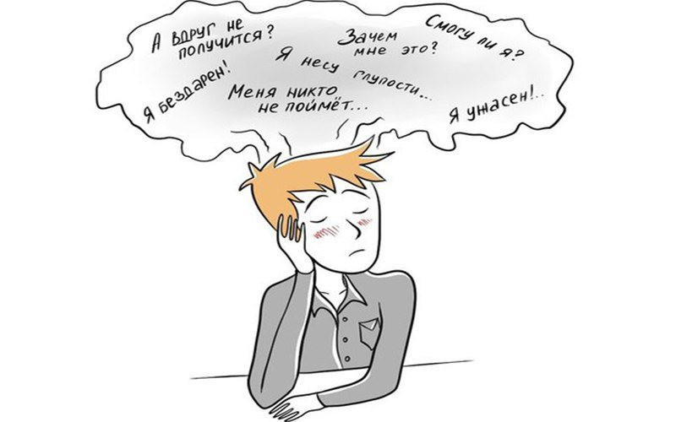

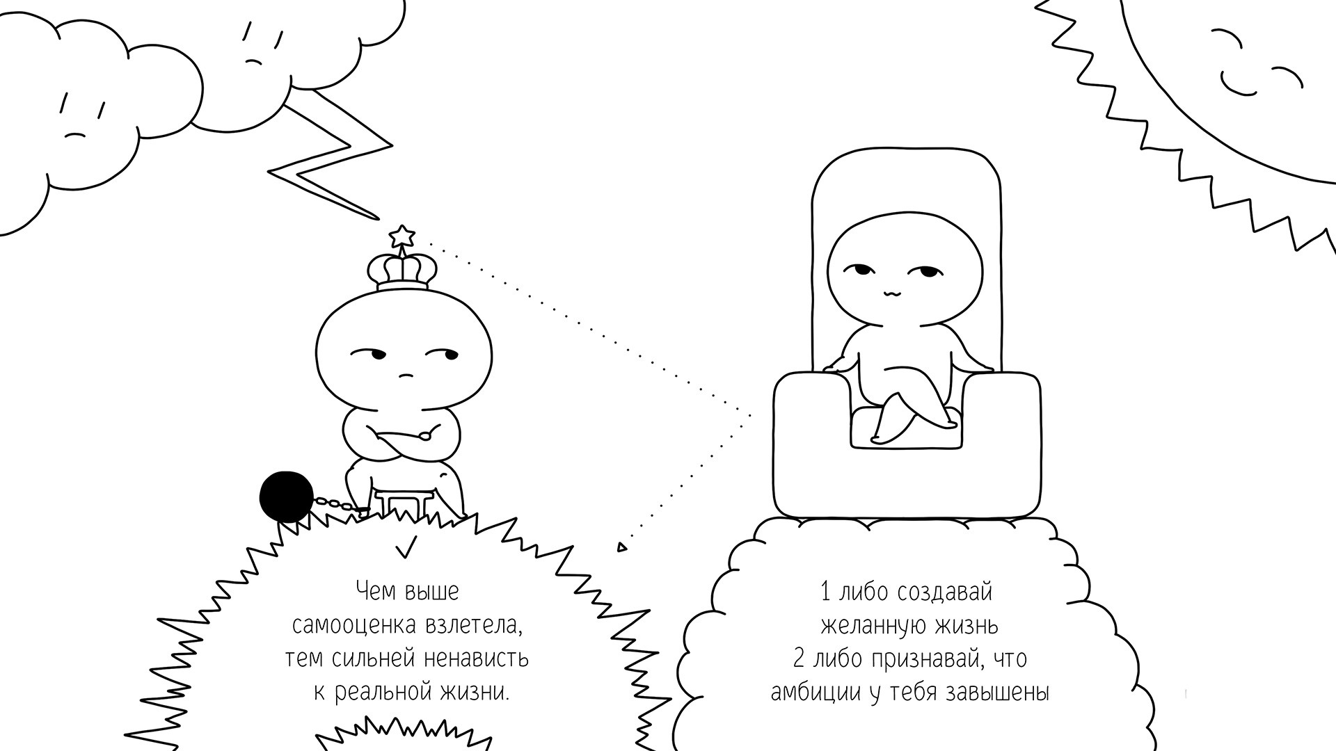

**Адекватная самооценка –** реалистичная оценка самого себя, своих способностей и поступков. Адекватная самооценка помогает подростку правильно соотнести свои силы с различными задачами и требованиями окружающих. Подростки с адекватной самооценкой имеют много интересов, межличностных контактов. Их активность умеренна и целесообразна, направлена на познание других и себя в процессе общения.

**Завышенная самооценка –** неадекватно высокое оценивание подростком своих умений и способностей. Подростки с завышенной самооценкой имеют большую направленность на общение, причем малосодержательное. Они меньше склонны выражать себя через продуктивную деятельность.

**ТЕСТ НА САМООЦЕНКУ.**

ОПРЕДЕЛИ СВОЁ МЕСТО НА ЛЕСЕНКЕ. При условии, что на самой верхней ступеньке стоят лучшие во всём, а на последней – худшие.

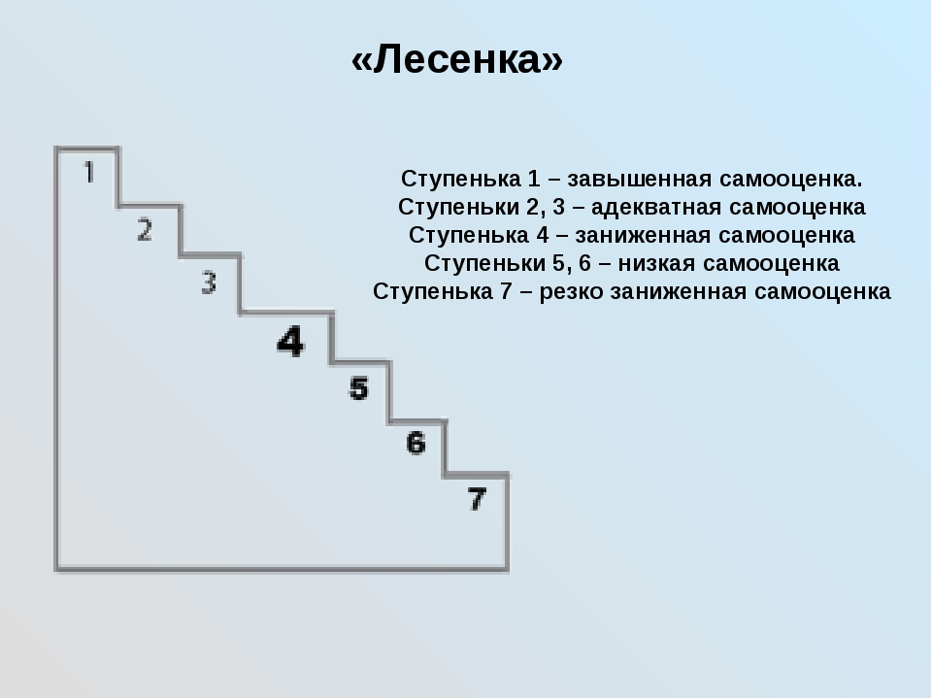



**Формирование самооценки подростка**

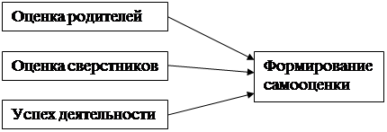

В подростковом возрасте начинает форми-роваться уже более устойчивая и осознанная самооценка, чем в младшем школьном возрасте. К факторам, влияющим на этот процесс, относят:

* взаимоотношения с родителями и другими членами семьи;
* занимаемое положение (авторитет) среди сверстников и друзей;
* успехи в обучении и отношение учителей;
* физиологические данные (внешность) и успехи (сила, выносливость, ловкость), а также личные достижения в спорте или творчестве;
* особенности характера.

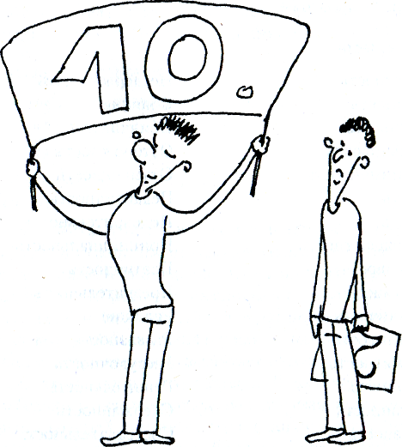

**Самооценка** – оценка человеком самого себя, своих достоинств и недостатков, возможностей, качеств, своего места среди других людей.

**2022 год**